Муниципальное бюджетное дошкольное образовательное учреждение Детский сад № 2 города Белореченска муниципального образования Белореченский район

Проект
«Путешествие по реке времени »

Воспитатели: Хачидзе М.М. Лиманская Ю.Д.

«Взрослые должны не подавлять,
а поддерживать, не сковывать,
а направлять проявления активности
детей, а также специально создавать
такие ситуации, в которых они
ощущали бы радость открытий».

Актуальность темы.
Программа дошкольного образования «От рождения до школы» под редакцией Н. Е. Вераксы, Т. С. Комаровой, М. А. Васильевой в разделе «Ознакомление с предметным окружением» для детей подготовительной группы ставит задачу расширения и уточнения представлений детей о предметном мире. Отмечает необходимость формирования представлений детей об истории создания предметов, восприятии предмета как творения человеческой мысли и результата труда, о многообразии предметного окружения; о том, что человек создает предметное окружение, изменяет и совершенствует его для себя и других людей, делая жизнь более удобной и комфортной. Дети нашей группы увлеклись познанием о мире динозавров, предметах прошлого; созданием коллекций часов, камней, машин. Появился познавательный интерес к новым непонятным для них словам, таким как «гончар», «ухват», «рыцарь». Мы понимали, что тема детям интересна, стали создавать ситуации, в которых могла проявляться детская познавательная активность, а не простое воспроизведение информации. В то же время мы действовали в рамках образовательного стандарта, не перегружая знаниями психику детей. Анализ предметно - развивающей среды в группе по разделу показал необходимость игрового и дидактического усовершенствования. Так был создан проект «Путешествие по реке времени от прошлого к настоящему».

Цели проекта:
1) Расширять и формировать первичные представления детей о многообразии предметного окружения; о том, что человек создает предметное окружение, изменяет и совершенствует его для себя и других людей на основе знакомства с жизнью и бытом людей в древности, старине, современности в соответствии с возрастными особенностями и при наличии устойчивого детского интереса.
2) Создавать условия для самостоятельного установления связей и отношений между системами объектов и явлений с применением различных средств. Развивать умение детей самостоятельно действовать в соответствии с предлагаемым алгоритмом.
Для решения и выполнения проекта были поставлены задачи:
1) Побуждать детей к пониманию того, что человек изменяет предметы, совершенствует их для себя и других людей, делая жизнь более удобной и комфортной. Расширять представления детей об истории создания предметов.
2) Продолжать расширять и уточнять представления детей о предметном мире.
3) Сплотить коллектив детей – педагогов – родителей.
4) Формировать понимание того, что не дала человеку природа, он создал себе сам. Способствовать восприятию предметного окружения как творения человеческой мысли.
5) Развивать познавательную активность ребенка посредством познавательно-поисковой, продуктивной и игровой деятельности:
• стимулировать любознательность и проявление детской инициативы.
• включать детей в совместные с взрослыми практические познавательные действия экспериментального характера.
• упорядочить знания детей о временных отношениях, расширить кругозор.

Продолжительность работы по проекту с 10 января по 31 марта 2021
Участники проекта: дети 6-7 лет, педагоги, родители.
Ребенок в данном проекте является участником от зарождения идеи до получения результатов.
По количеству участников – проект фронтальный, в рамках возрастной группы,
по длительности – долгосрочный.
Форма представления: Авент- календарь
Ожидаемые конечные результаты:
а) Получены представления о существенных характеристиках предметов, о свойствах и качествах различных материалов, об изменении жизни и быта людей.
б) Сформированы способности детей в самостоятельном нахождении источников информации путем создания коллекций по разным темам, определении способа получения необходимой информации в соответствии с условиями и целями деятельности.
Дети могут устанавливать простейшие связи между предметами и явлениями, делать простейшие обобщения, выбирать необходимые материалы, способы действий.
в) Сформированы представления о жизни людей в прошлом и настоящем, об изменении предметов, облегчающих труд людей; об объектах, создающих комфорт и уют в помещении и на улице.
г) Создана соответствующая проекту предметно-развивающая среда в виде пособий и развивающих игр.
д) Расширен словарный запас детей с использованием словесного анализа – рассуждения, словаря новых слов.

Проект по типу информационно-исследовательский.

I этап. Предварительная работа
1. Беседа с детьми.
Примерные вопросы к предварительной беседе с детьми.
• Знаете ли вы, как жил человек раньше?
• Что означают слова «древность», «старина», «современность»?
• Что вы знаете о динозаврах. Живут ли они сейчас?
• Кто такой первобытный человек, как и где он жил, чем питался, какую одежду носил?
• Кто такие кочевники?
• Знаете ли вы русских богатырей? (рассматривание иллюстраций)
• Для чего люди строили крепости, замки?
Изучаем первичные представления детей о многообразии предметного окружения, о том, что человек создает предметное окружение.
2. Опираемся на увлечение детей коллекционированием динозавров, часов, камней, былинных героев, конструированием домов и замков.
3. Вносим в группу неизвестные детям предметы: песочные часы,
фигурки первобытных людей, веретено, иллюстрации о жизни людей в прошлом.
4. Педагог приглашает детей отправиться в путешествие
по «Реке времени».

II этап. Создание плана реализации проекта.
Обсуждение проблемы с коллегами о значимости, задачах, путях решения, сроках проведения.. Проведение родительского собрания (Утверждение плана работы с семьей).
Работа с семьей.
1) Консультация для родителей «Как развивать детскую любознательность?»
3) Анкетирование «Любознателен ли ваш ребенок?»
4) Конкурс «Познавательные вопросы».
5) Совместный сбор краеведческого и природного материала для пополнения уголка экспериментально-поисковой деятельности.
7) Составление совместного творческого рассказа о родном городе Белореченске по плану, предложенному воспитателем.
9) Посещение краеведческого музея в выходные дни.
10) Авент- коллендарь
Вывод: В ходе работы по проекту дети обыгрывали разные ситуации (с опорой на игровые макеты «Динозавры», выставка прикладного искусства, выставки рисунков детей.
Проект проходил в тесном контакте с семьей. Родители, на основе решений родительского собрания, проводили с детьми экскурсию в краеведческий музей, где подробно при помощи презентации рассказали детям о древних животных, родители подарили детям в группу «Энциклопедию древнего мира».
Проект охватил все виды деятельности ребенка и может быть использован в дальнейшем для детей старшего дошкольного возраста. Дети узнали о жизни людей в прошлом и настоящем, обогатили речь новыми словами, познакомились со знаками и символами. Знания детей о народной культуре России расширились на основе знакомства с былинными героями, с народными промыслами и играми, фольклором.

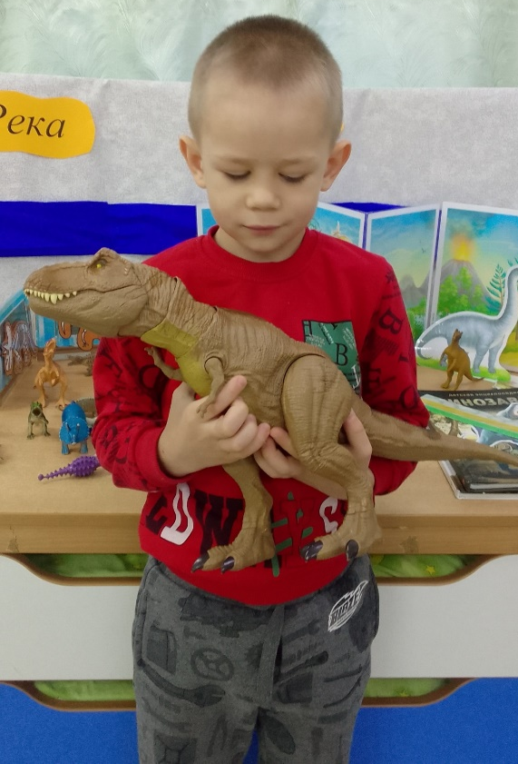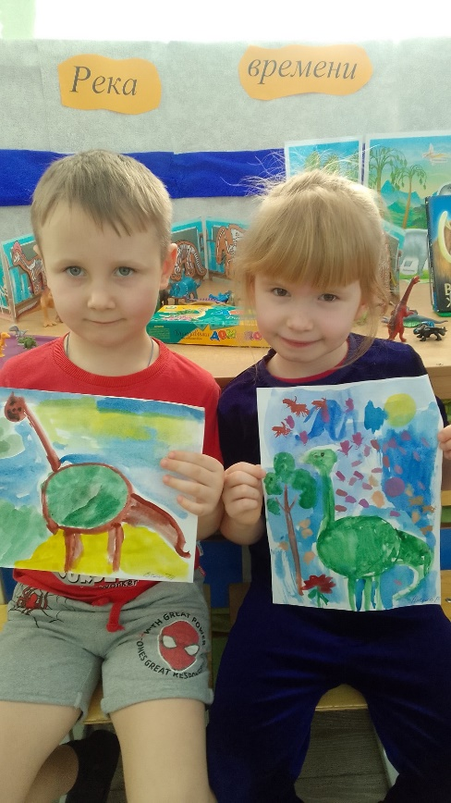

Заключение.
В ходе работы по проекту дети обыгрывали разные ситуации (с опорой на игровые макеты «Динозавры», выставка прикладного искусства, выставки рисунков детей.
Проект проходил в тесном контакте с семьей. Родители, на основе решений родительского собрания, проводили с детьми экскурсию в краеведческий музей, где подробно при помощи презентации рассказали детям о древних животных, родители подарили детям в группу «Энциклопедию древнего мира».
Представления детей о жизни людей в прошлом закреплялись играми: «Из глубины веков», «Подбери предметы», «Эволюция обычных вещей». Дети познакомились с гербом и гимном родного города и страны, узнали о жизни народов России и рисовали старинные русские костюмы. Познакомились с условиями труда и быта человека от древности до современности в процессе создания «Реки времени». Посредством конструктивно-строительных игр у детей сформировались понятия «хижина», «изба», «дворец», «многоэтажный дом». Развитию речи детей способствовали развлечение «Народный фольклор» в уголке «Горница». В группе начата работа по знакомству с разными видами словарей, введен в детскую практику словарь новых слов для закрепления значения непонятного детям слова, где они наклеивают картинку, рисуют предмет и сами пишут слово печатными буквами.
С детьми были прослушаны с помощью родителей следующие литературные произведения:
С. Я. Маршак «Вчера и сегодня», «Колеса»; С. А. Баруздин «Сказка о трамвае», Р. Киплинг «Как было написано новое письмо», С. В. Михалков «А что у вас?», «Илья Муромец и Соловей-разбойник» (запись А. Гильфердинга, отрывок); «Василиса Прекрасная» (из сборника сказок А. Афанасьева); «Волк и лиса», обр. И. Соколова-Микитова; «Добрыня и Змей», пересказ Н. Колпаковой; «Снегурочка» (по народным сюжетам); «Садко» (запись П. Рыбникова, отрывок); «Семь Симеонов — семь работников», обр. И. Карнауховой; «Не плюй в колодец — пригодится воды напиться», обр. К. Ушинского.

Играя в сюжетно - ролевую игру, дети проживали ситуацию «Я и дорога», где закрепляли правила поведения на дороге, понятия «пешеходный переход», «светофор», «дорожные знаки». Сравнивали, как передвигался человек в прошлом, и какие машины служат человеку в нашей жизни.
В ходе работы проекта оформлены следующие дидактические пособия: «Макет динозавров», «Пещера», макет «Современный город», пирамида «Транспорт», панно «Река времени». Собраны коллекции часов, машин, муляжи динозавров. Созданы альбомы совместно с детьми: «Знаки и символы», «Геральдический альбом», «Куклы прошлого», «Иллюстрации росписей», «Я, ты, он, она – вместе дружная страна», «История костюма». Проведены выставки детских рисунков «Портрет семьи динозавров», «Русский костюм».
Проект охватил все виды деятельности ребенка и может быть использован в дальнейшем для детей старшего дошкольного возраста. Дети узнали о жизни людей в прошлом и настоящем, обогатили речь новыми словами, познакомились со знаками и символами. Знания детей о народной культуре России расширились на основе знакомства с былинными героями, с народными промыслами и играми, фольклором.
